Республика Карелия

Петрозаводский городской округ

Муниципальное общеобразовательное учреждение

«Средняя общеобразовательная школа № 20»

(МОУ «Средняя школа № 20»)



Внеклассная беседа «Память – она в звуках кантеле хранится»

в рамках акции памяти «Кантеле на волнах»

Посвящена 75- летию победы в Великой Отечественной войне

и

5-летию присвоения городу Петрозаводск

звания «Город воинской славы»

Автор работы

Тимофеева Юлия Геннадьевна

Учитель музыки

Петрозаводск

2020

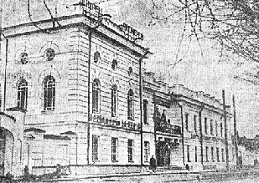«Память – основа совести и нравственности.

Хранить память это наш нравственный долг

перед самим собой и перед потомками.

Память - наше богатство».

Д.С.Лихачев.

Здание Дворца пионеров до войны в 30-ые годы.

**Внеклассная беседа «Память – она и в звуках кантеле хранится…».**

**Цель:**

Воспитание чувства сопричастности с историей и событиями Великой Отечественной войны и послевоенного времени через погружение в историю ансамбля кантелистов.

**Задачи:**

1. Приобщить ребёнка, членов его семьи к истории ансамбля кантелистов, истории Дворца Творчества детей и юношества.
2. Способствовать развитию личности ребёнка, формированию культурно-исторического мышления, пониманию преемственности поколений,

установление связи поколений.

1. Создать условия для воспитания ценностно-ориентированной личности, обладающей нравственными качествами.

Звучит пьеса «Коневицкие колокола» на кантеле.

На фоне музыки диалог учителя и ребенка:

- Что это? Вы слышите?

- Это звучат колокола. Колокола памяти.

- Памяти? А разве бывают такие колокола?

- Бывают. Это говорит сама память.

- А разве память бывает живой?

- Память … Да … Она имеет начало, но не имеет конца.

- Стой, остановись! Оглянитесь в прошлое! Оглянитесь на тех,  
кто сейчас смотрит на нас с фотографий. Демонстрация слайдов презентации.

Вы видите первый состав ансамбля кантелистов Дворца пионеров – так тогда назывался Дворец Творчества. В руках кантелистов уникальные инструменты – хроматические кантеле, созданные по чертежам В.Гудкова, первого руководителя государственного ансамбля «Кантеле».

18 мая 1937 года состоялось торжественное открытие Дворца пионеров – первого внешкольного учреждения нашей Республики.

Это был один из самых счастливых дней в жизни и детей, и взрослых.

В 1937 году на работу во Дворец пионеров художественным руководителем и заместителем директора пришел Сергей Васильевич Ланговой.

Будучи актером, он много снимался в кино, главным образом на "Ленфильме".

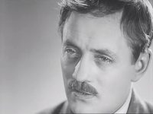    
В 1938 году под его руководством были созданы ансамбль песни и пляски, танцевальный и хореографический коллектив, струнный оркестр, кантеле-ансамбль.

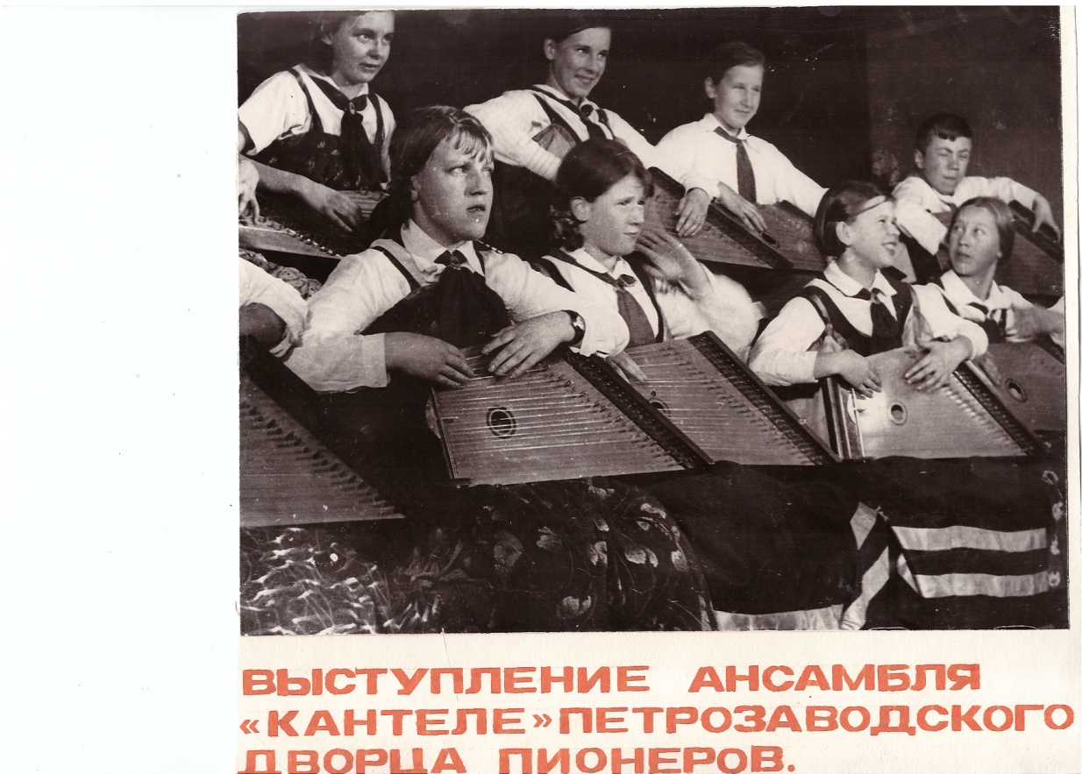Участники ансамбля кантелистов 30-ые годы

Первым педагогом кружка кантелистов был Озеров Николай Васильевич, в нем занималось 14 детей.

1939 году руководителем кантеле оркестра становится Гуткина Рита Константиновна. В 1937 году Наталия Леви написала детскую оперу «Карельская сказка», основанную на карельском фольклоре. Постановка «Карельской сказки» была настоящим детским праздником, музыкальным подарком для детей Петрозаводска.

В 1940 году ансамблем был участником программы “Народное творчество Карело-Финской ССР” и детский музыкальный спектакль “Карельская сказка”.

В течение трех лет с 1937 по 1940 годы 150 кружковцев – танцоры, певцы, кантелисты, чтецы участвовали в подготовке этого спектакля.

Зимой 1941 года спектакль показали в Ленинградском дворце пионеров.

Летом этот спектакль должны были показать в Москве…

Но началась война.

Историческая справка.

В сентябре 1941 года финские войска начали решающее наступление на Петрозаводск. Чтобы обеспечить горожанам возможность эвакуации, навстречу противнику выдвинулись около 30 тысяч человек, половина из которых погибли в течение трех недель. [Наступление финнов на Петрозаводск](http://rk.karelia.ru/special-projects/nasha-vojna/zashhita-meretskova/) началось 4 сентября 1941 года. Бойцы Красной армии сдерживали волны атак почти месяц. Этого времени хватило для того, чтобы городские власти успели эвакуировать жителей карельской столицы и крупные предприятия вглубь страны.

В боях за город участвовали сводные подразделения 7-й армии, возглавляемой Кириллом Мерецковым. Противник — Карельская армия под командованием Вяйно Котилайнена — продвигался к Петрозаводску по четырем главным дорогам. Именно на этих дорогах современные поисковики нашли четыре условных рубежа обороны карельской столицы.

Логика здесь простая. Вся война в Карелии шла вдоль дорог, а к Петрозаводску ведут четыре основные дороги.

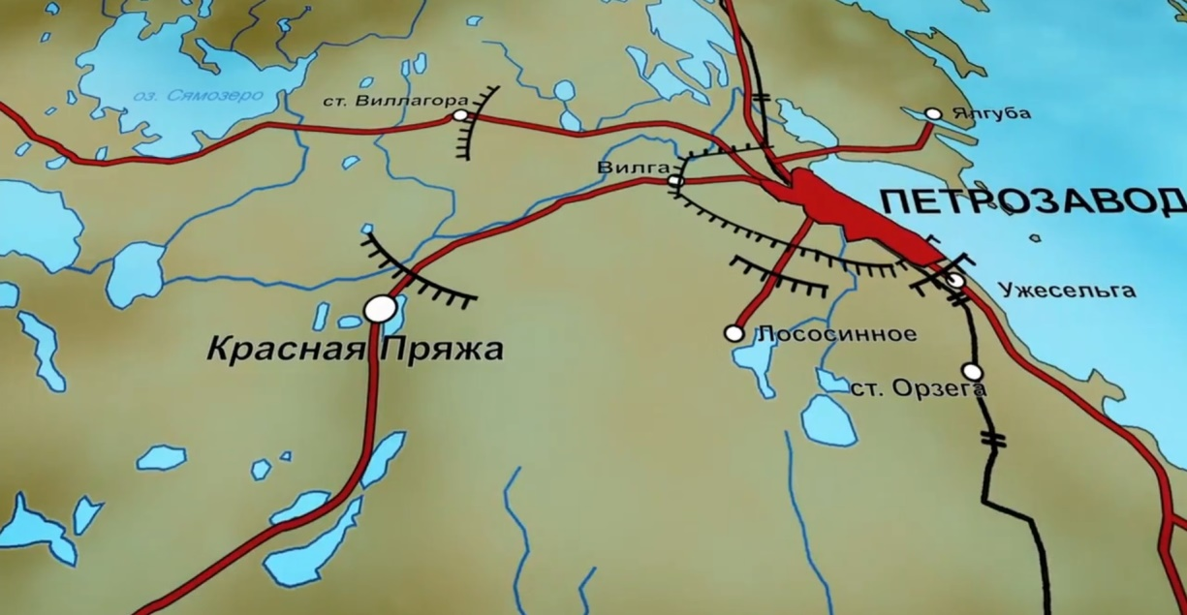

Рубежи обороны Петрозаводска находились на четырех главных дорогах, соединявших город с районами республики. Четыре рубежа – это высота 168,5, Виллагора, девятый километр Лососинского шоссе и Ужесельга. На пряжинском направлении (первые два рубежа) оборону держала сформированная в Уральском военном округе 313-я стрелковая дивизия. Она начала прибывать в Петрозаводск эшелонами 5 сентября, когда противник находился в нескольких десятках километров от города. 313-я стрелковая дивизия сыграла одну из важнейших ролей в истории Карельского фронта в целом и Петрозаводска в частности. В 1941 году ее бойцы защищали карельскую столицу от превосходящих сил противника, а спустя три года принимали активное участие в освобождении города. За это приказом Верховного главнокомандующего ей было присвоено почетное наименование «Петрозаводская».

В двадцатых числах сентября финские войска вышли к южным и западным границам Петрозаводска. С запада оборонительный рубеж установили на девятом и четвертом километрах Лососинского шоссе. Южный рубеж проходил в районе Орзеги и Ужесельги.

В этих районах действовала 49-я стрелковая дивизия под командованием генерал-майора Федора Судакова. После ожесточенных боев возле станции Орзега бойцы дивизии попытались соединиться с первой легкой стрелковой бригадой генерал-майора Аввакумова. Уже вместе они должны были отступить в Петрозаводск. Из города им на помощь направили бронепоезд.

Этим планам сбыться было не суждено. Два дня длились кровопролитные сражения в районе Ужесельги, но советские части так и не встретились. Оставшиеся соединения получили приказ отходить к Свири, бронепоезд пришлось взорвать.

В район села Деревянное была выдвинута финская артиллерийская батарея. Она вела прицельный огонь по городу, не давая возможность вывести из города мирных граждан и архивы государственных учреждений.

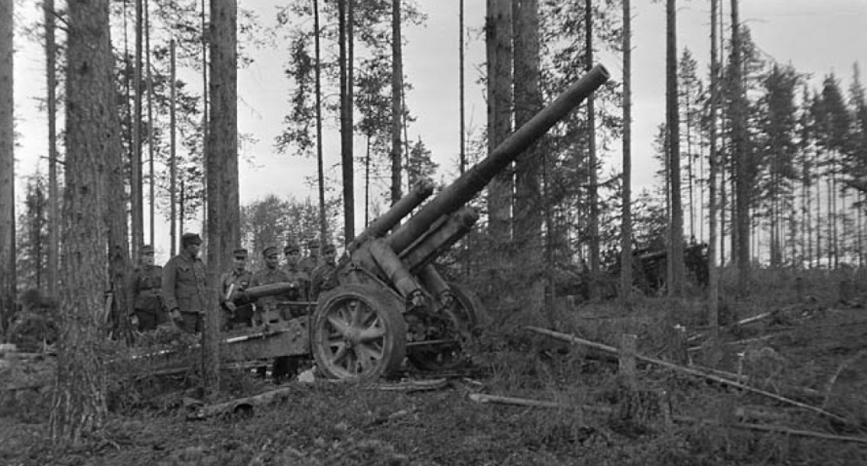

Финская артиллерия в районе Красной Пряжи.

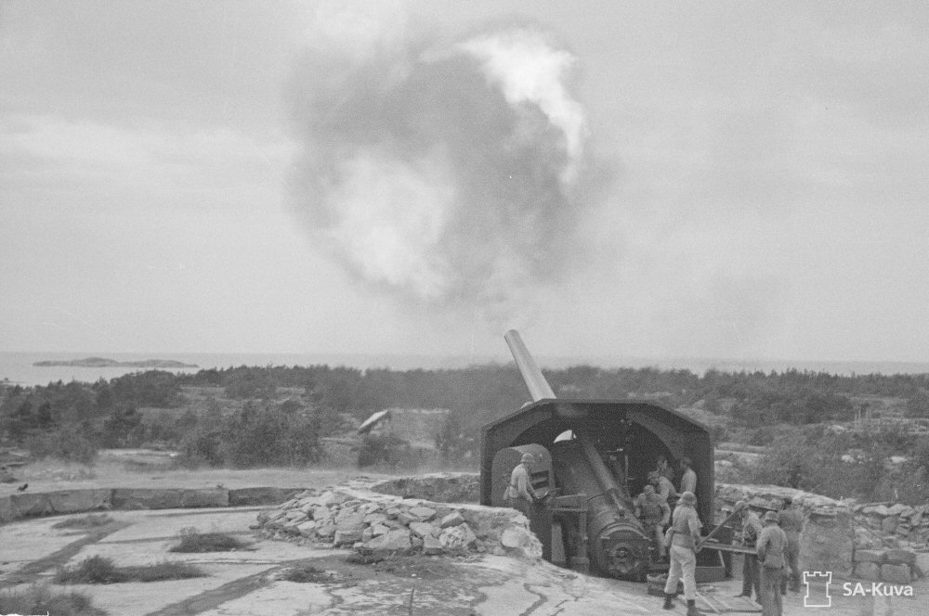

26 сентября 1941 года... Вражеские войска вот-вот войдут в Петрозаводск. Одна за другой порт покидают баржи, вывозившие мирных жителей из осажденного города. 27 сентября 1941 года, на последней барже, которую буксировал трейлер «Кингисепп» Беломорско-Онежского пароходства, эвакуировался Дворец пионеров и школьников: кружковцы, педагоги, члены их семей. А так же материальные ценности, архив учреждения и музыкальные инструменты. Эвакуацией руководил С.В. Ланговой.

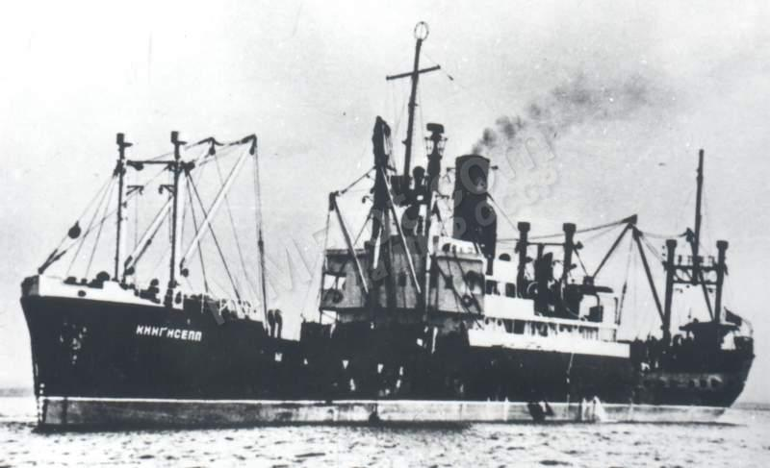

В районе Ивановских островов баржа попала под вражеский артиллерийский огонь, который вела батарея со стороны поселка Деревянное на берегу Онежского озера. От попадания снаряда вспыхнул пожар и она начала тонуть. Капитан буксира «Кингисепп» Михаил Кукушкин смог подойти к тонущей барже и спасти 78 человек из более ста, находившихся на ней.

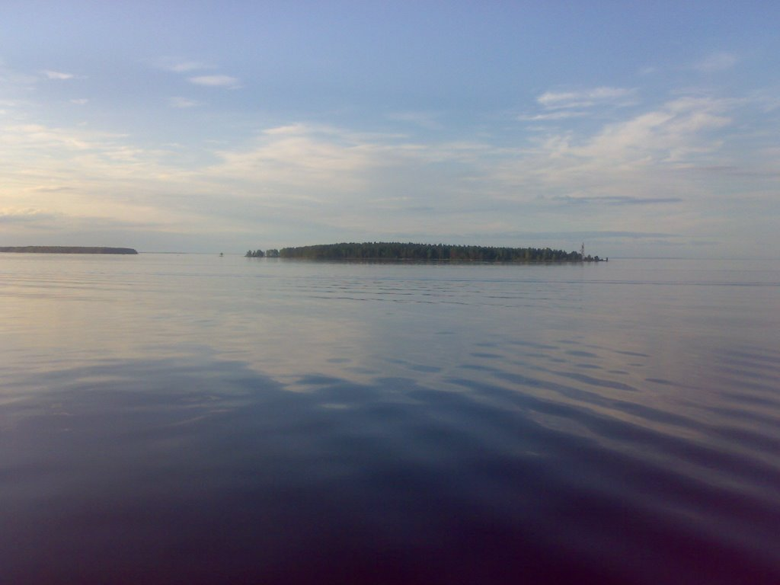 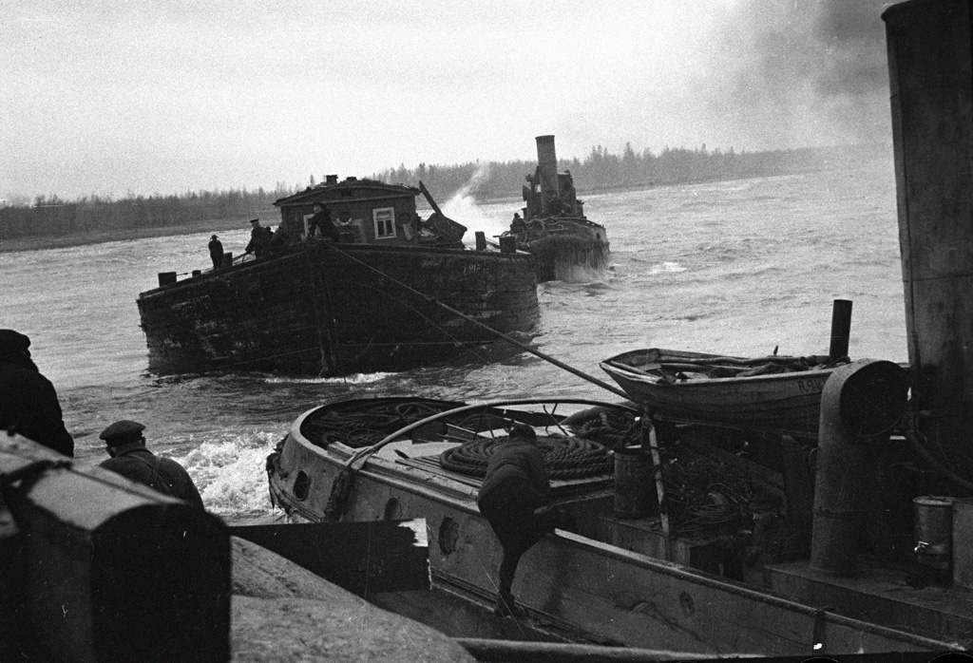

После бомбардировки стало понятно, что им, выжившим и поднятым из воды, просто повезло. Среди них - педагогов Дворца, которые спасали детей, музыкальные инструменты детского оркестра, не оказалось.

Погибли женщины, старики, дети, педагоги и воспитанники дворца.

Очевидцы тех событий вспоминали, как еще несколько дней холодные воды Онего качали на волнах обрывки нотных листов, маленькие детские шапочки и обломки кантеле…

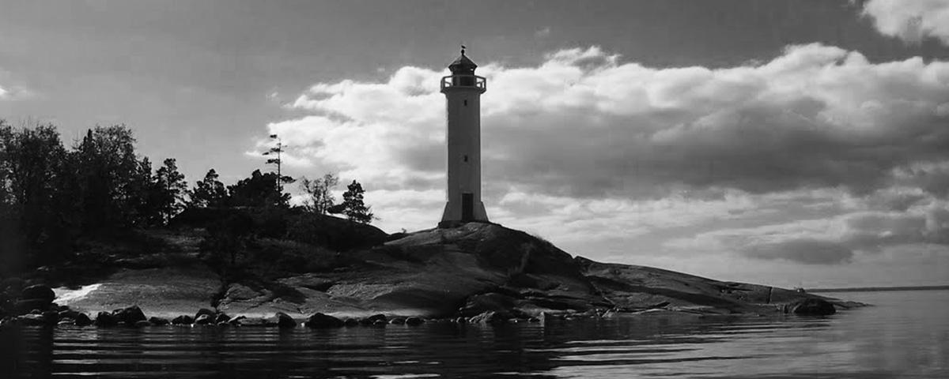

В каждой стране есть обычай зажигать в честь погибших свечи. Жизнь, как свеча, пока человек жив, – горит жаждой жизни и дарит свет души людям. И как легко прервать горение свечи, так и жизнь человека может внезапно оборваться.

Пока звучат слова, ведущий зажигает свечу…

Объявляется минута молчания…

Только в 1985 году во Дворце вновь зазвучало кантеле – к этому времени кружки Дворца разместились в здании на Онежской набережной.

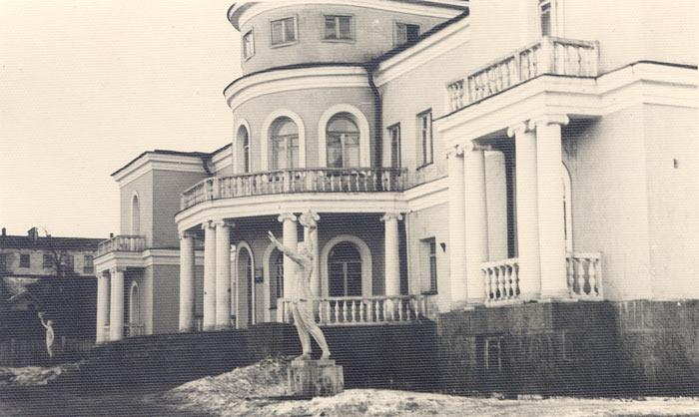 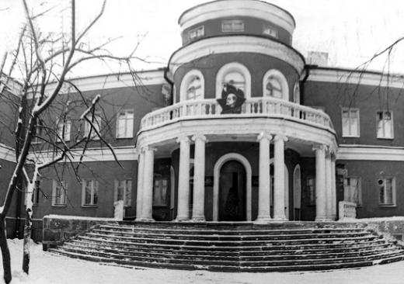

В подарок был получен комплект инструментов - 8 хроматических кантеле.

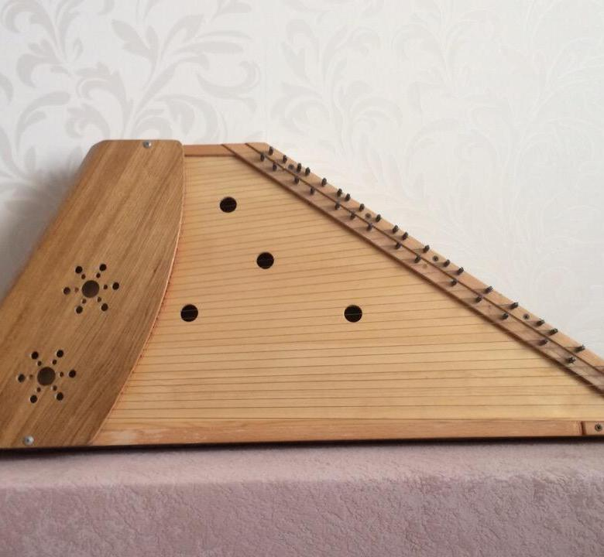 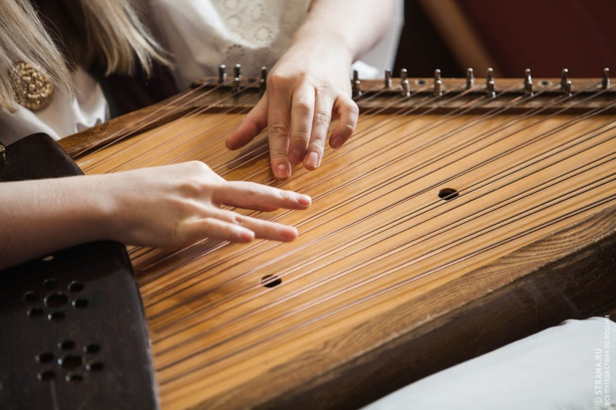

И, спустя 45 лет после трагических событий 1941 года, вновь возродился ансамбль кантелистов под руководством Людмилы Владимировны Юрьевой. Участники ансамбля продолжили древние традиции исполнительства на кантеле. Опять зазвучал голос инструмента в стенах Дворца творчества.

Звучит народная мелодия в исполнении ансамбля кантелистов.

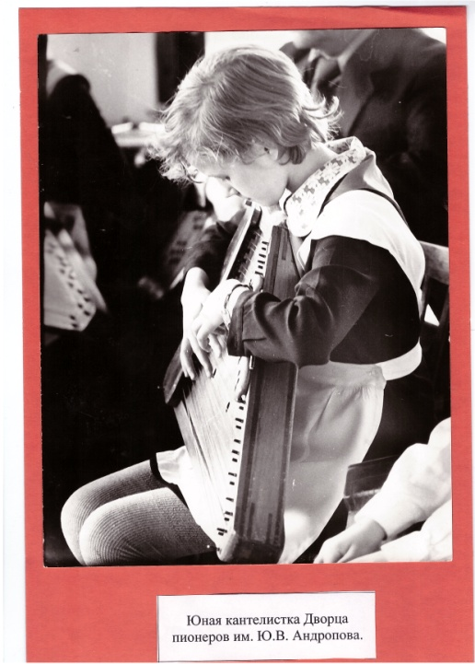 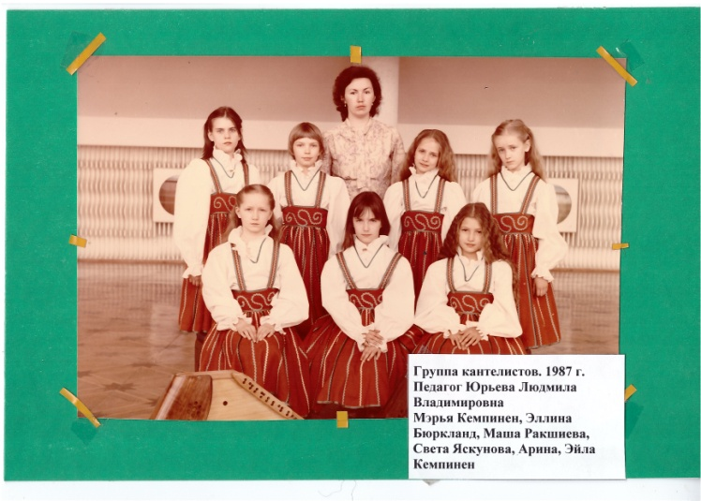

20 февраля 1986 года состоялось торжественное открытие нового здания Дворца пионеров.

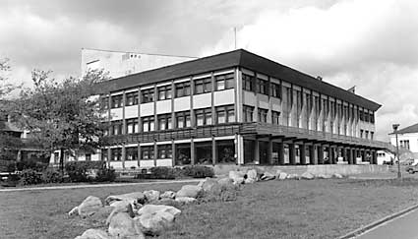 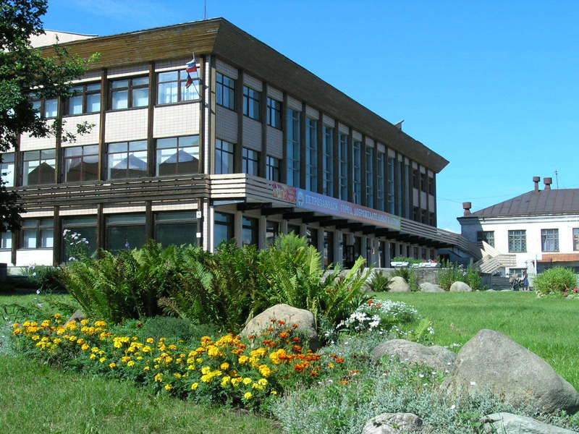

За 30 лет существования ансамбля в нем прошли обучение около 200 мальчишек и девчонок. Ансамбль ведет активную творческую жизнь: многочисленные выступления в Петрозаводске, в районах Карелии, в городах России, Финляндии.

Ансамбль был участником и победителем в многочисленных конкурсах и фестивалях. Новое поколение ансамбля бережно хранит традиции народного искусства, традиции исполнительства на инструменте.

История Дворца творчества – это живая история нашей страны и нашего города - Петрозаводска. Для нас, живущих в 21 веке, история – это память сердца многих поколений.

Ежегодно 27 сентября Дворец творчества проводит акцию в память детей и педагогов, которые погибли в годы ВОВ. Акция «Кантеле на волнах» - это история петрозаводского Дворца пионеров – Дворца творчества – это живая история нашего города и нашей страны.

**«Вспомним всех поименно,**

**вспомним сердцем своим.**

**Это нужно не мертвым,**

**это нужно – живым».**

**Литература**

* Петрозаводск: (Памятка читателю). — Петрозаводск: Карел. кн. изд., 1964. — 61 с.
* Петрозаводск: Указ. лит. — Петрозаводск: РИО, 1980. — 90 с.
* [Петрозаводск: Библиографический список литературы. — Национальная библиотека Республики Карелия, 2003—164 с.](http://bibliography.karelia.ru/files/20.pdf)
* Рудаков В. Е. Петрозаводск (По поводу двухсотлетия со дня его основания) // Исторический вестник. 1903. Т. 93. С. 600—631.
* Петрозаводск в Великой Отечественной войне: 1941 год. Статьи и воспоминания. / Науч. ред., сост. Макуров В. Г. — Петрозаводск, 2012. — 260 с.
* Петрозаводск: Страницы истории и культуры города. — Петрозаводск: «Карпован сизарексет», 1997. — 151 с.: ил.
* Петрозаводск: Стат. описание, 1838—2002 годы. — Петрозаводск, 2003. — 224 с.

**Ссылки**

* [Фотогалерея «Старые открытки»](http://heninen.net/folder.htm?C=1&F=postcard&L=0&M=photo&S=vanhapetroskoi&search=%D0%9F%D1%80%D0%B8%D0%BC%D0%B5%D0%BD%D0%B8%D1%82%D1%8C&I=0)
* [Фотогалерея «Петрозаводск»](http://heninen.net/folder.htm?C=1&F=postcard&L=0&M=photo&S=petroskoi&search=%D0%9F%D1%80%D0%B8%D0%BC%D0%B5%D0%BD%D0%B8%D1%82%D1%8C&I=0)
* [История города Петрозаводска. Время. События. Люди…](http://history.ptz.ru/)
* [Освобождение Петрозаводска в июне 1944 года](http://gov.karelia.ru/Karelia/550/33.html)
* [Город, который уходит в прошлое](http://gov.karelia.ru/Karelia/1490/10.html)
* [Помни Войну - сайт о Великой Отечественной войне](http://www.pomnivoinu.ru/)